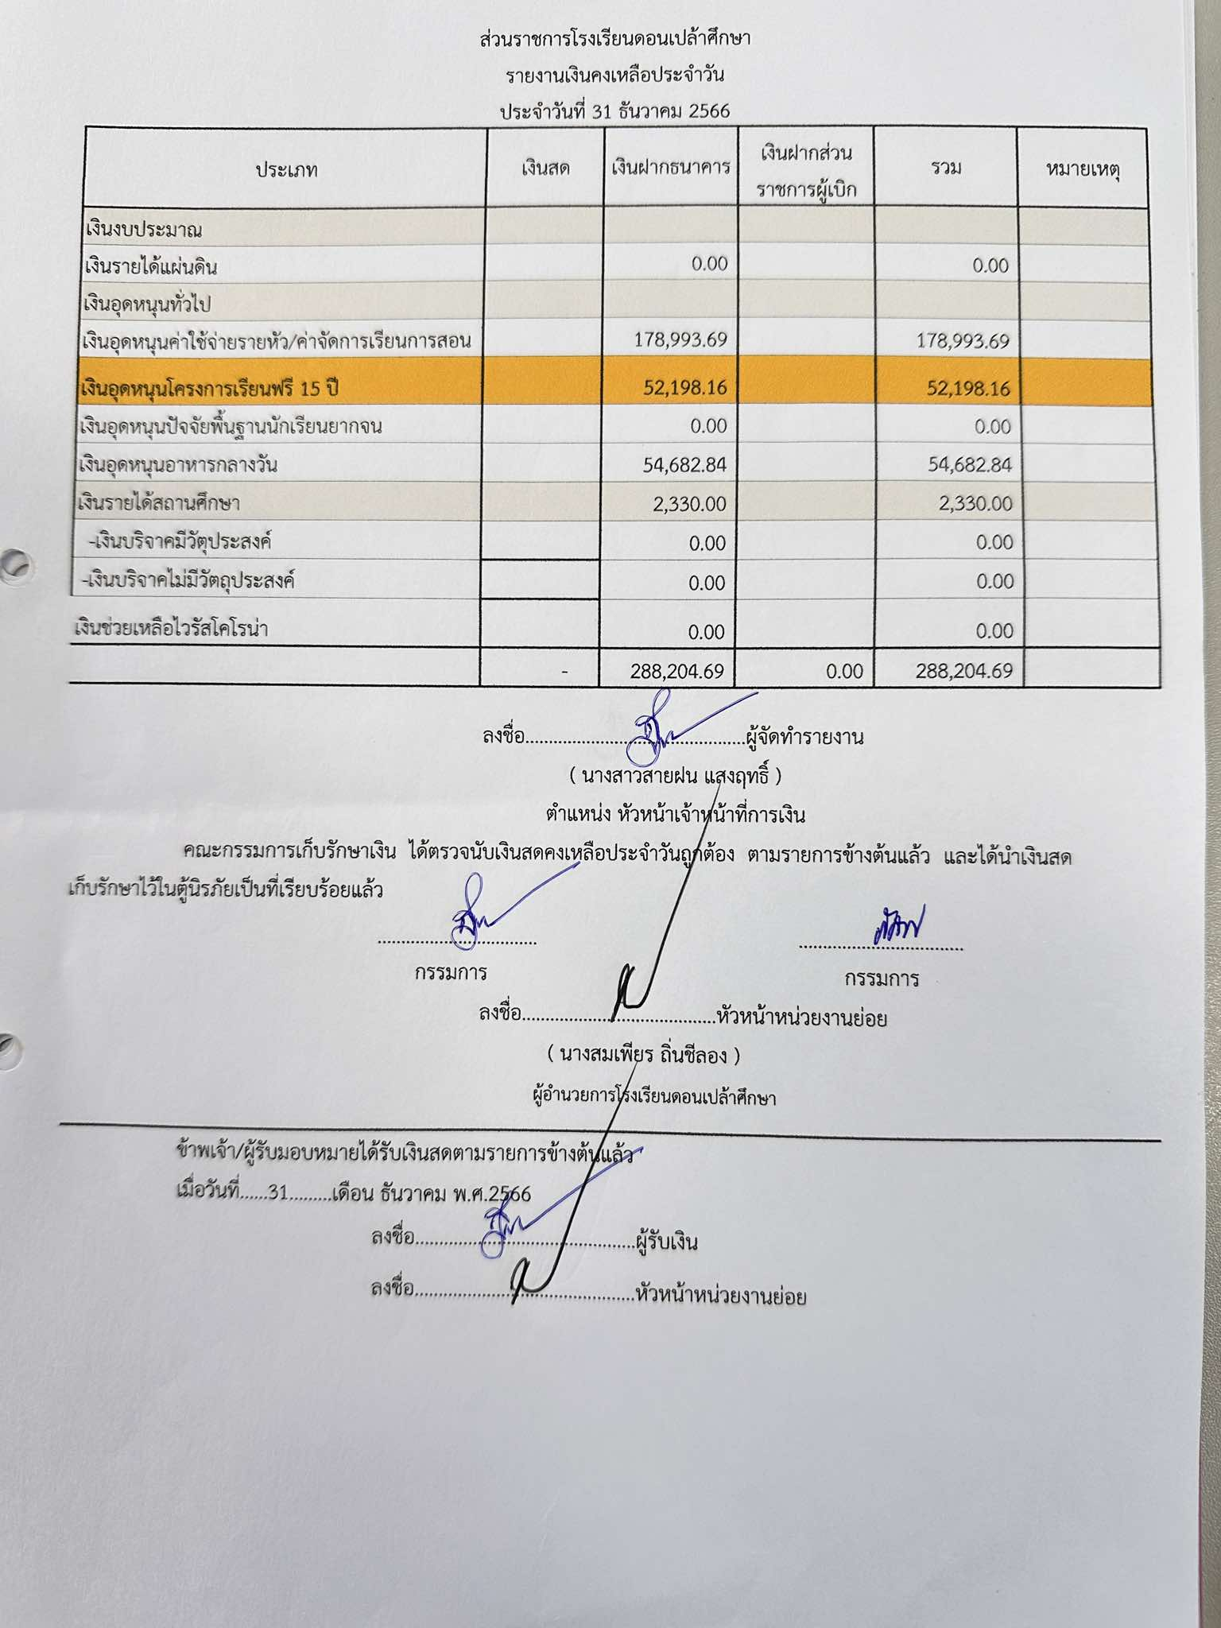**รายงานเงินคงเหลือ ประจำเดือน ธันวาคม พ.ศ. 2566**